**Лабораторная версия №2**

**Установка среды разработки. Внедрение зависимостей**

Был установлен Maven 3.9.4. Проверка версии выполнена.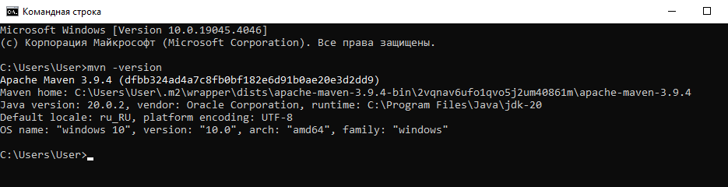

Дальше проведено создание проекта и добавление плагина Jetty.

<plugins>  
 <plugin>  
 <groupId>org.eclipse.jetty</groupId>  
 <artifactId>jetty-maven-plugin</artifactId>  
 <version>9.4.15.v20190215</version>  
 <configuration>  
<scanIntervalSeconds>10</scanIntervalSeconds>  
 <connectors>  
 <connector  
 implementation="org.mortbay.jetty.nio.SelectChannelConnector">  
 <port>8080</port>  
 <maxIdleTime>60000</maxIdleTime>  
 </connector>  
 </connectors>  
 <stopKey/>  
 <stopPort/>  
 </configuration>  
 </plugin>  
 </plugins>

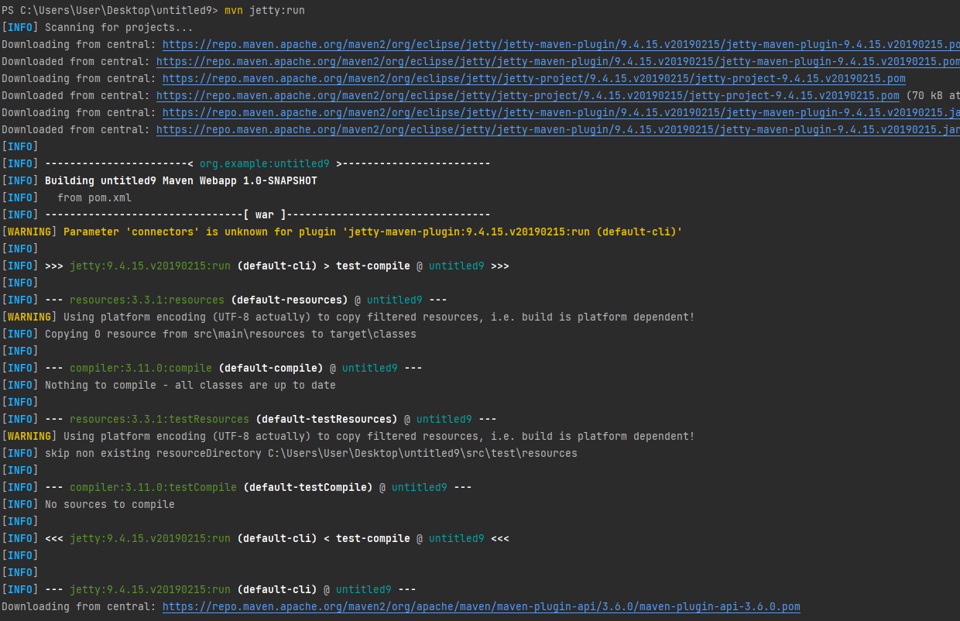

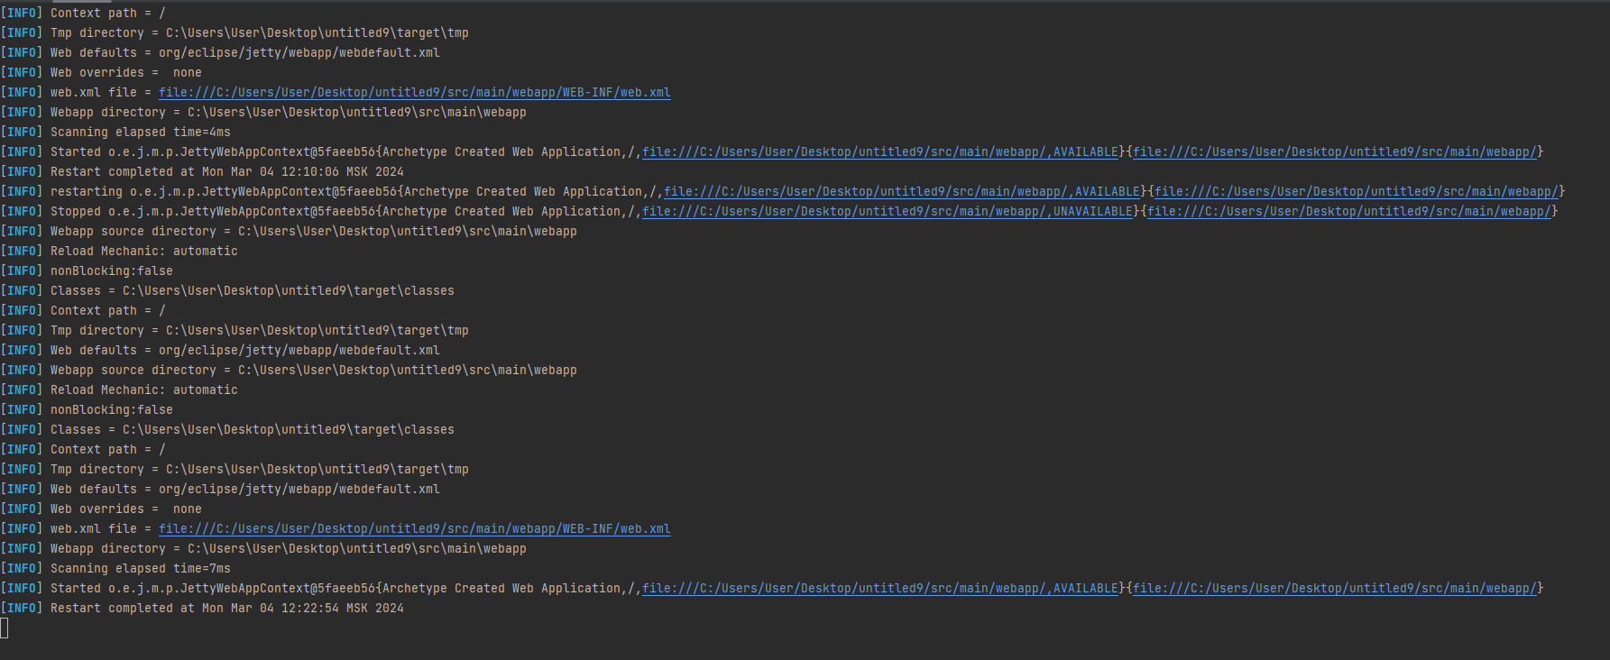

Страница запускается на сервере localhost:8080.

